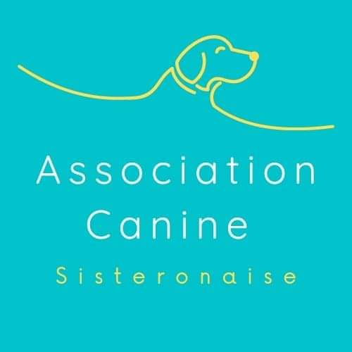
HORAIRES D’OUVERTURE

Lundi : 10h- 11h45
Mardi: 10h-11h45 / 14h – 16h30
Mercredi: 10h-11h45 / 14h – 16h30
Jeudi: 10h- 11h45
Vendredi : 10h-11h45 / 14h - 16h30
Samedi: 10h-11h45 / 14h - 16h30
Dimanche et jours fériés : 10h – 12h30

Nous vous demandons de prendre RDV par Mail à spasisteron@yahoo.fr ou par téléphone au 04.92.62.28.79 pour venir rencontrer un de nos pensionnaires et pour déposer un de vos chiens en garde afin que l’équipe de soigneurs soit disponible pour répondre à vos questions et accompagner au mieux nos pensionnaires.

